Demoecología.

Ecología es un término muy amplio que tendemos a utilizar indiscriminadamente para referirnos a temas ambientales. Sin embargo, cuenta con muchas disciplinas en su seno que se han convertido en auténticas especialidades por la amplitud de la materia que abordan. Una de ellas es la ecología de poblaciones, entendida como la rama de la ecología que estudia la estructura y dinámica de las poblaciones, no sólo de seres humanos, sino de cualquier otra especie.

**¿QUÉ ESTUDIA LA DEMOECOLOGÍA?**

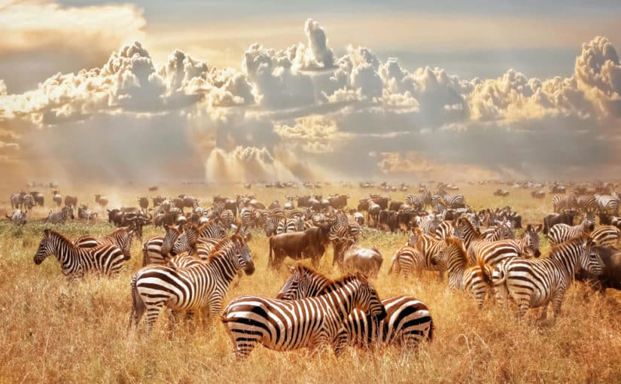La demoecología es por lo tanto la ciencia encargada de estudiar la estructura, dinámica y características de las poblaciones que ocupan una determinada región. Dependiendo del enfoque a considerar puede tratarse como una especialidad de la demografía (en caso de estudiar poblaciones humanas) o de la ecología (capaz de abordar poblaciones de cualquier especie).

El estudio de la ecología de poblaciones, también conocida como demoecología o ecología demográfica, recoge un abanico de variables extraordinariamente amplio, no sólo de los individuos en sí -con diferentes edades, sexo, tamaños, etc.-, sino de todo lo que existen a su alrededor, es decir, los recursos espaciales (alimento, refugios, agua, radiación solar...), las condiciones (temperatura, precipitaciones, humedad...) y, por supuesto, los amigos o enemigos que pueden llegar a tener. Y, además, considerando todas esas variables en diferentes ciclos temporales, ya sean diurnos/nocturnos, estacionales o multianuales.

Cuatro son los puntos básicos en los que debemos fijarnos. En primer lugar, que presenten un mismo ciclo de vida, de modo que estén involucrados en los mismos procesos. Esa sería, precisamente, la segunda de las características comunes, a la que sumaríamos que las tasas de los procesos sean básicamente las mismas para todos los sujetos y, finalmente, que se dé un intercambio genético entre ellos.

Su estudio comprende el análisis de ciertos parámetros demográficos que permitan describir a una población. La principal aplicación para estas investigaciones es la de observar la adaptación de una especie a un determinado entorno, exponiendo sus posibilidades de supervivencia para poder realizar planes de conservación y protección ambiental.

Para ello se valen de estudiar la variabilidad genética de una especie en conjunto a su capacidad de reproducirse y distribuirse por todo el medio en el cual se encuentran, resultando de gran ayuda para las investigaciones en el campo de la evolución.

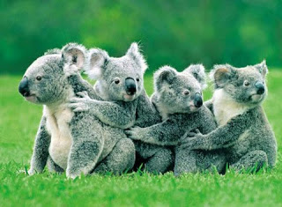Entre los parámetros demográficos más importantes a considerar se pueden destacar:

**Migración**

**Inmigración**

**Natalidad**

**Mortalidad**

La Demoecología estudia las poblaciones formadas por los organismos deuna misma especie desde el punto de vista de: - Su tamaño (número de individuos), - Estructura (sexo y edad), - Dinámica (variación en el tiempo).

Como es de esperarse se puede ejercer como demoecólogo tras haber estudiado cinco años en una licenciatura en demografía o en la licenciatura en Biología mención ecología, donde podrán optar por una especialización en el campo de su preferencia. En el caso del área de la ecología el especialista puede continuar especializándose en relación al tipo de seres vivos que desea tratar; vegetal, animal o celular.